Synthèse sur les signaux (orcad) :

Le générateur VPULSE : signal rectangulaire
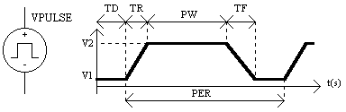
V1 = Tension minimale
V2 = Tension maximale
TD = 1e⁻⁶
TR = 1e⁻⁶
TF = 1e⁻⁶
PW = Durée au niveau haut
PER = Période du signal

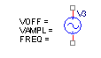
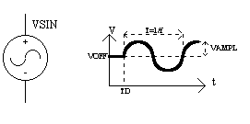
Le générateur VSIN : signal sinusoïdal
VAMPL = Amplitude
VOFF = Valeur moyenne
FREQ = Fréquence
T = 1/f

Le générateur VDC :
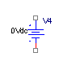
Ce générateur fournit une tension continue.
Pour le régler il suffit de mettre la valeur voulue.

Le générateur VPWL : générateur « à la carte »

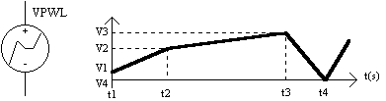
A chaque instant on donne la valeur de la tension.

